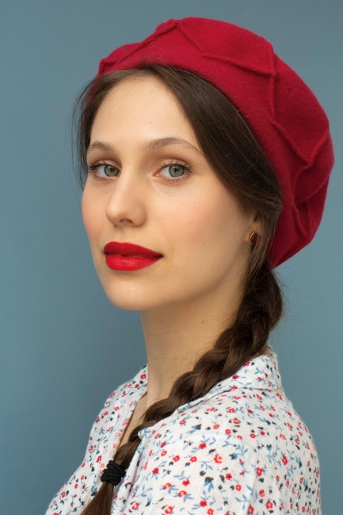
Jessica Walecka
wzrost: 172 CM
włosy: BRĄZ
oczy : ZIELONE
data urodzenia: 07.04.1999
miejsce zamieszkania: Warszawa

KONTAKT:

e-mail: jewalecka@gmail.com

telefon: 735 960 126

UMIEJĘTNOŚCI:

-taniec

-śpiew

-gra na gitarze

-szermierka sceniczna

-jazda konno

-piłka nożna (II liga kobieca)

-windsurfing

-prawo jazdy kat.B

-fotografia analogowa

JĘZYKI:

angielski: zaawansowany

WYKSZTAŁCENIE:
10.2020 – obecnie (IV rok)
Akademia Teatralna im. Aleksandra Zelwerowicza w Warszawie
Kierunek: aktorstwo
Specjalizacja: aktorstwo dramatyczne
Poziom wykształcenia: magister (w trakcie)

10.2018 – 10.2020
Warszawska Szkoła Filmowa
Kierunek: aktorstwo nowych mediów
Poziom wykształcenia: licencjat (nieukończone)

09.2010 – 06.2016
Szkoła Muzyczna I Stopnia w Chełmży
Specjalizacja: wiolonczela, śpiew
Poziom wykształcenia: podstawowe

DOŚWIADCZENIE ZAWODOWE:
Teatr:
2024 „Koronacja” Marek Modzelewski reż. Izabela Kuna (spektakl dyplomowy) – rola kobieta
2023 „Czego nie widać” Michael Frayn reż. Michał Świechowski pod opieką Piotra Cieplaka (egzamin reżyserski) – rola Brook Ashton
2022 „Knock Knock” piosenki Boba Dylana reż. Anna Sroka-Hryń (spektakl muzyczny/egzamin) – aktorska interpretacja utworu „Hard Rain”

Film:
2023 „Pokolenie Ikea” reż. Dawid Gral –obsada aktorska (zmatchowana dziewczyna)
2022 „Zołza” reż. Tomasz Konecki -obsada aktorska (aktorka)
2021 „Dzieła utracone” reż. Agnieszka Trzos –obsada aktorska (Nimfa) produkcja WFDiF

Serial:
2019 „Przyjaciółki” odc. 170 –obsada aktorska, koleżanka Julki

Teledysk:
2024 „Sierra Papa” Sobel - główna rola
2022 „Auril” Nowaś RTM – główna rola
2019 „Kochaj mnie” 2nd Sound –główna rola

Kampanie społeczne:
2024 „Młodym już dziękujemy” SEXEDPL – główna rola

KURSY:
04.2022 - Warsztat z koordynacji scen intymnych z Kają Wesołek
09.2018 - Kurs trenera personalnego i instruktora siłowni
Organizator: Akademia Trenerów Personalnych Health Factory

DODATKOWE:
2018
Miss Polonia województwa Kujawsko-Pomorskiego 2018 oraz Finalistka Miss Polonia 2018

09.2016-07.2018
Stypendium Naukowe Marszałka Województwa Kujawsko-Pomorskiego

